

**国际工程师学院**

**项目报告**



**项目名称：北小洋**

**——一款基于Android的校园社交平台**

**团队成员：栾泽宇 刘源**

**2015年 月 日**

**目 录**

一、项目名称 1

二、 团队成员分工 1

三、 项目目的与内容 1

1、项目目的 1

2、内容 1

四、需求分析 3

五、系统设计方案 4

六、总结与展望 7

## 项目名称

## 北小洋 —— 一款基于Android的校园社交平台

## 团队成员分工

栾泽宇：系统方案设计、数据库设计

刘源 ：系统环境搭建、前端设计

## 项目目的与内容

### 项目目的

开发一款基于校园生活的Android APP，丰富天大学生的课余生活，作为微北洋等学习科研类APP的补充，更加侧重丰富多彩的娱乐活动。含有校园男神女神、兴趣小组、主题活动等模块。

### 2、内容

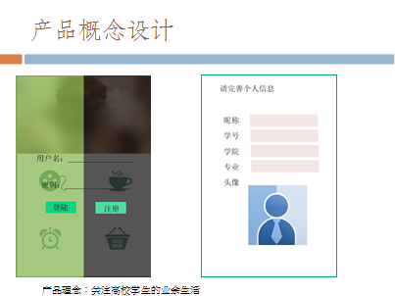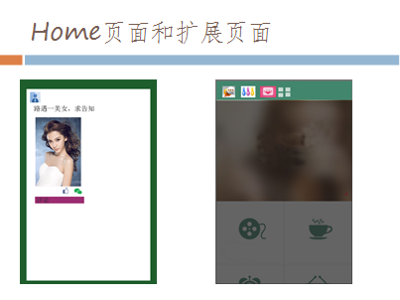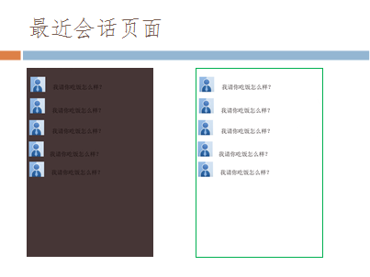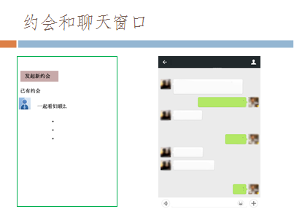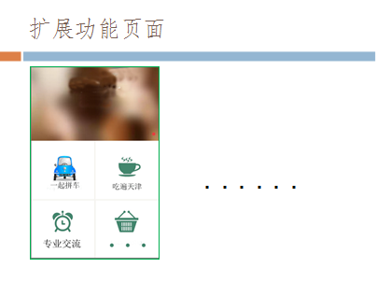

## 需求分析

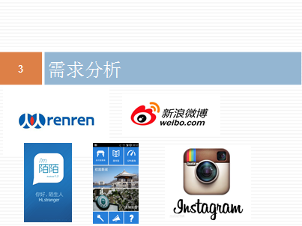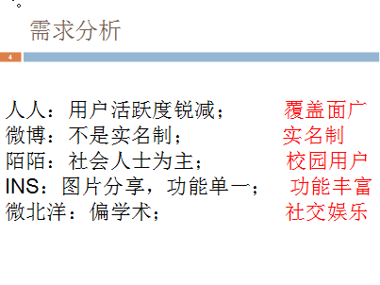

## 系统设计方案

**前台界面设计：**

**欢迎界面**



**登录界面**

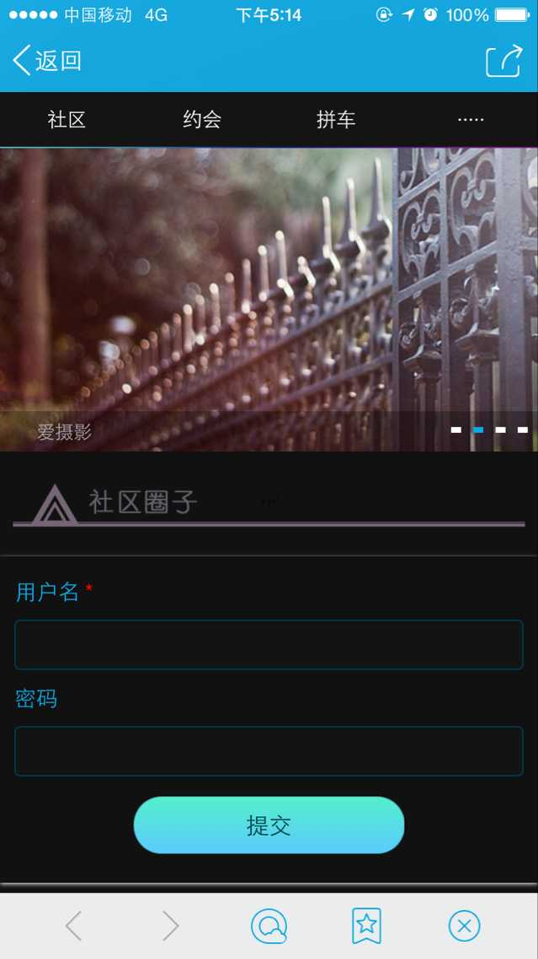

**图片帖子浏览：**

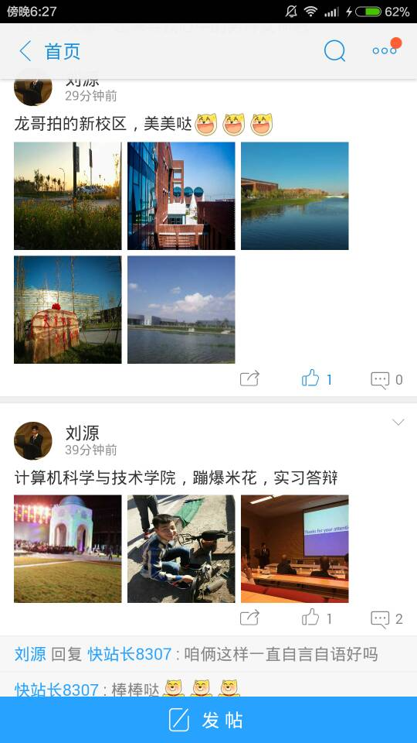

**文字帖子浏览：**

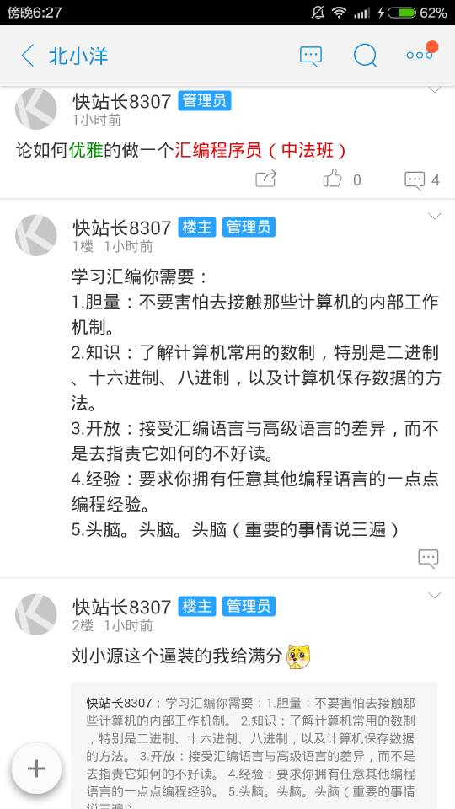

**帖子回复：**

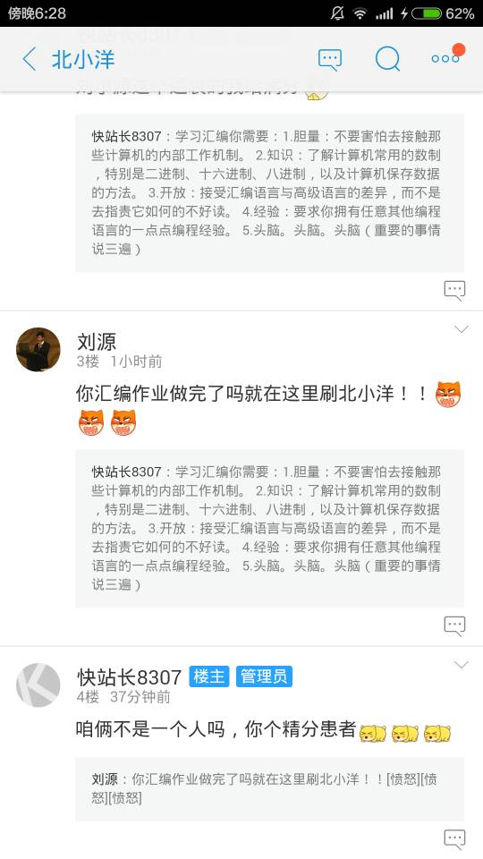

**后台数据库设计：**

CREATE DATABASE BeixiaoYang;

USE BeixiaoYang;

-- ----------------------------------------

-- Customer table

-- ----------------------------------------

CREATE TABLE UserInfo (

id INT AUTO_INCREMENT,

username VARCHAR(20),

password VARCHAR(150) NOT NULL,

pet_name VARCHAR(20) DEFAULT'北小洋',

gender CHAR(1) DEFAULT 'M' ,

birthday DATE ,

question VARCHAR(50) ,

answer VARCHAR(50) ,

stu.no VARCHAR(50) NOT NULL,

school VARCHAR(50) ,

major VARCHAR(50) ,

photo VARCHAR(100)--DEFAULT '',

picture VARCHAR(100),

friends

CONSTRAINT customer_pk PRIMARY KEY(username),

);

-- ----------------------------------------

-- 点赞计数表

-- ----------------------------------------

CREATE TABLE Like（

pic_name VARCHAR(100),

user_name VARCHAR(20),

NumofLike int，

CONSTRAINT like_pk PRIMARY KEY (pic_name),

）

-- ----------------------------------------

-- picture table

-- ----------------------------------------

CREATE TABLE picture (

user_name VARCHAR(20),

pic_name VARCHAR(100),

CONSTRAINT picture_pk PRIMARY KEY (user_name,pic_name),

CONSTRAINT picture_fk1 FOREIGN KEY (user_name)

REFERENCES UserInfo(username),

)

-- ----------------------------------------

-- comment table

-- ----------------------------------------

CREATE TABLE comment(

pic_name VARCHAR(100),

user_name VARCHAR(20),

comments

com_user VARCHAR(20),

CONSTANT comment_pk PRIMARY KEY (pic_name,user_name),

CONSTRAINT comment_fk1 FOREIGN KEY (user_name )

REFERENCES UserInfo(username),

CONSTRAINT comment_fk2 FOREIGN KEY (com_user)

REFERENCES UserInfo(username),

)

-- ----------------------------------------

-- friends table

-- ----------------------------------------

CREATE TABLE Friends(

userid VARCHAR(20),

frieid VARCHAR(20),

CONSTRAINT friends_pk PRIMARY KEY (userid,frieid),

CONSTRAINT userinfo_fk1 FOREIGN KEY (userid)

REFERENCES UserInfo(username),

CONSTRAINT userinfo_fk2 FOREIGN KEY (frieid)

REFERENCES UserInfo(username),

)

CREATE TABLE user_roles (

id INT AUTO_INCREMENT,

username VARCHAR(20) NOT NULL,

rolename VARCHAR(20) NOT NULL,

CONSTRAINT user_roles_pk PRIMARY KEY(id),

CONSTRAINT user_roles_fk FOREIGN KEY(username)

REFERENCES customer(username)

);

**登录二维码：**



## 总结与展望

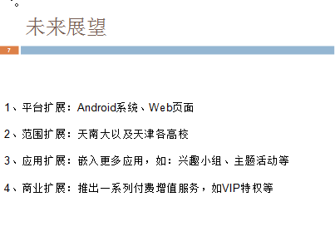

|  |  |  |
| --- | --- | --- |
| 组员名称 | 得分 | 具体表现 |
| 刘源 | 95 | 刘源同学在项目需求分析中，提出应在项目原有基础上嵌入更多应用，如兴趣小组、主题活动等。在项目实际开发过程中搭建了Android ADT开发环境，承担了系统的前端开发工作，设计了APP界面。 |
| 栾泽宇 | 92 | 栾泽宇同学负责了此次项目的需求分析，提出了APP的创意，并完成了整体框架的搭建，在具体实施的过程中，负责数据库的设计，用本学期在王鑫老师课堂上学习的MySQL数据库创建了若干数据表，并对其中的数据类型进行了考虑，此外，还完成了两次课堂汇报工作。 |